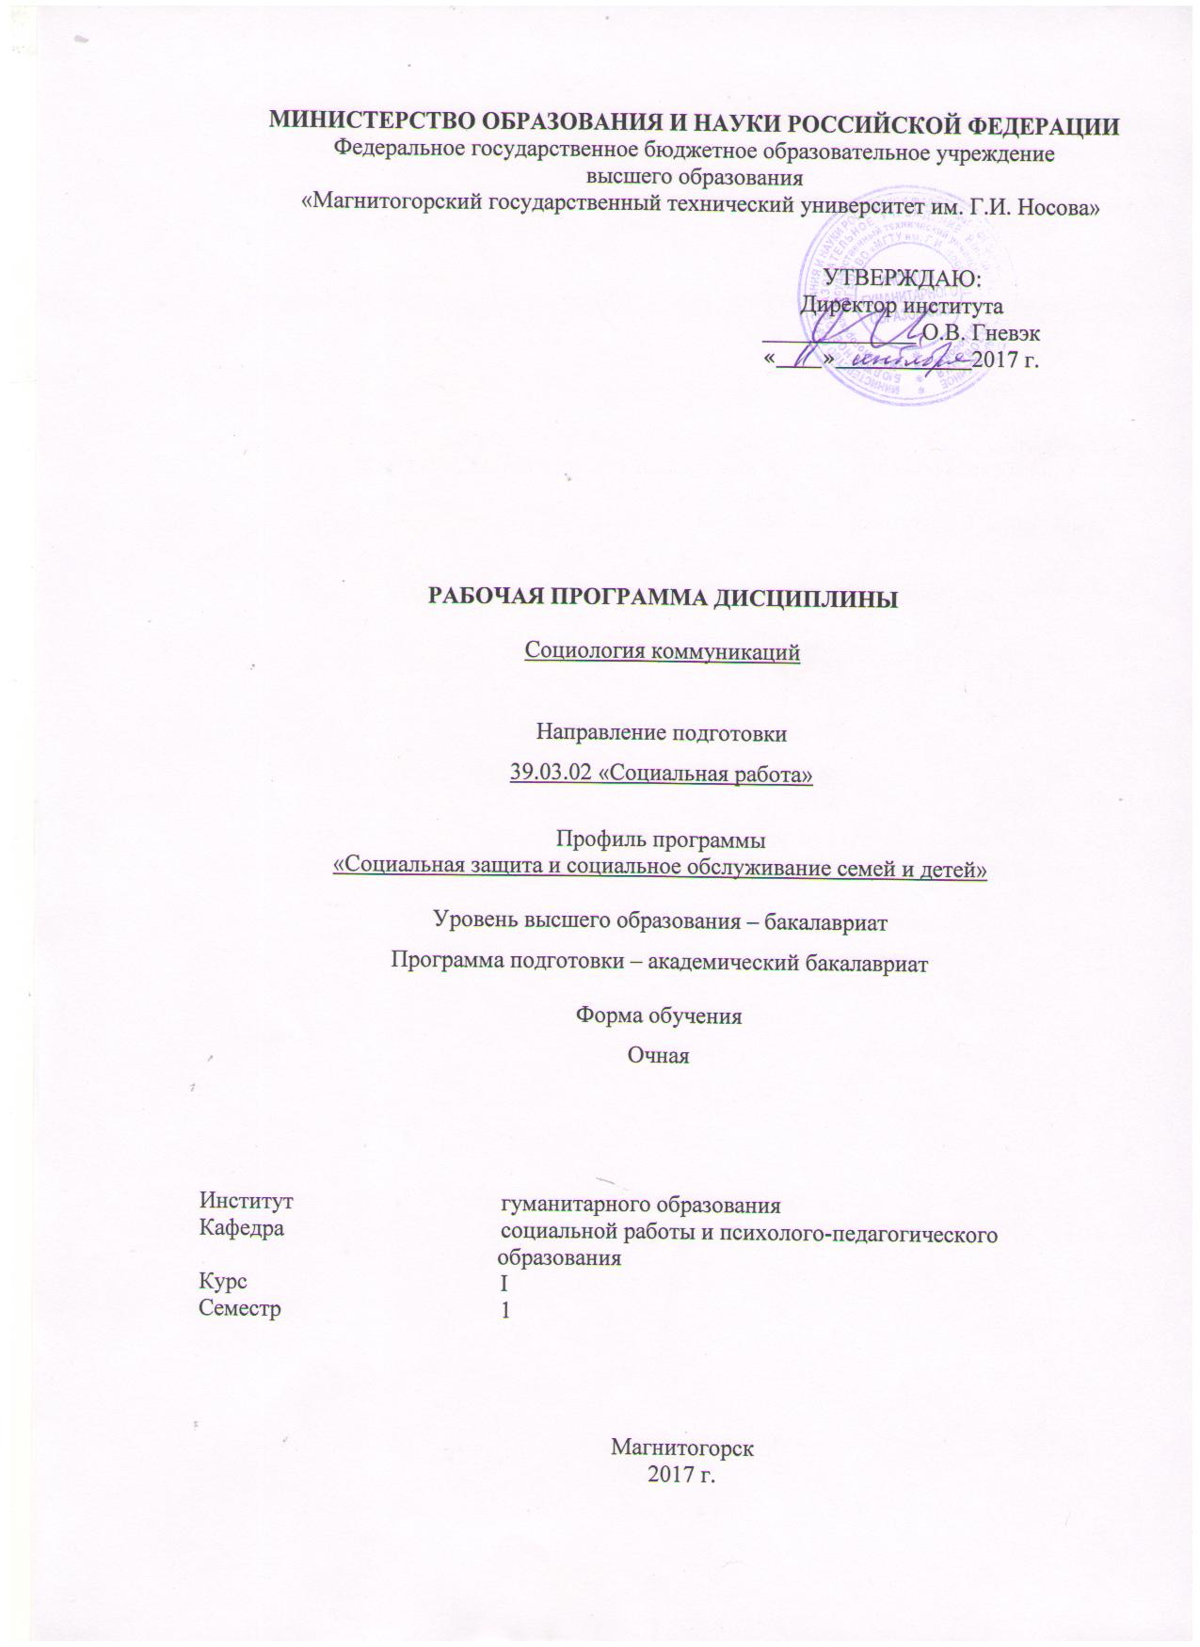

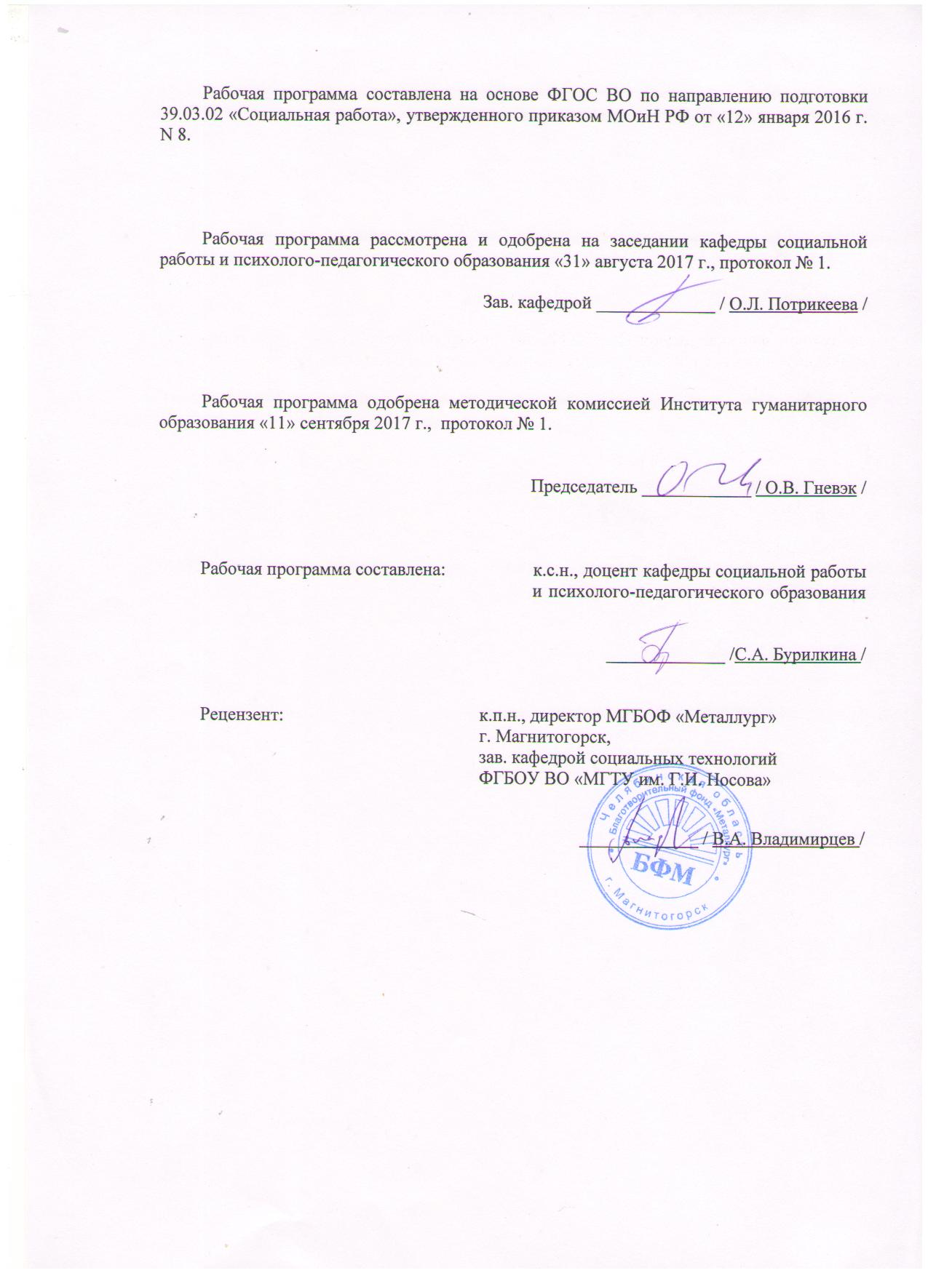

# **1. Цели освоения дисциплины**

Целями освоения дисциплины «Социология коммуникаций» являются: сформировать у студентов теоретические представления о роли и месте их специальности среди других родственных специальностей в системе социальных коммуникаций, содействовать профессиональному самосознанию студентов в качестве организаторов, исследователей и непосредственных участников всех видов, уровней и форм социальной коммуникации.

«Социология коммуникаций» входит в базовую часть обязательных дисциплин блока 1 образовательной программы по направлению подготовки 39.03.02 Социальная работа.

Для изучения дисциплины необходимы знания (умения, владения), сформированные в результате изучения дисциплин «Введение в профессию», «Социология», «Иностранный язык» «Организация социально-культурной деятельности в учреждениях социальной служб».

Знания (умения, навыки), полученные при изучении данной дисциплины, будут необходимы при изучении дисциплин, «PR-связи с общественностью» «Основы социального образования», «Теория социальной работы», «Проектная деятельность» «Условия профессиональной деятельности специалиста по социальной работе» в решении профессиональных задач, в том числе в ходе производственной практики студентов, а также для решения практических задач в ходе государственной итоговой аттестации.

# 3. Компетенции обучающегося, формируемые в результате освоения дисциплины и планируемые результаты обучения

| Структурный  элемент  компетенции | Планируемые результаты обучения |
| --- | --- |
| **ОПК-5 способность учитывать в профессиональной деятельности специфику и современное сочетание глобального, национального и регионального, особенности этнокультурного развития своей страны и социокультурного пространства, поведения различных национально-этнических, половозрастных и социально-классовых групп, а также инфраструктуру обеспечения социального благополучия граждан** | |
| Знать | – специфику и современное сочетание глобального, национального и регионального, особенности этнокультурного развития своей страны и социокультурного пространства, поведения различных национально-этнических, половозрастных и социальноклассовых групп,  – инфраструктуру обеспечения социального благополучия граждан  – сущность и специфику теоретико-методологических подходыов к анализу коммуникативных систем; их специфику;  - иметь представление о социологических методах анализа коммуникативных систем;  - сущность и значение информации в развитии современного общества, сознавать опасности и угрозы, возникающие в этом процессе, соблюдать основные требования информационной безопасности, в том числе защиты государственной тайны. |
| Уметь | – учитывать в профессиональной деятельности специфику и современное сочетание глобального, национального и регионального, особенности этнокультурного развития своей страны и социокультурного пространства, поведения различных национально-этнических, половозрастных и социальноклассовых групп  – произвести элементарный социологический анализ процессов коммуникации на современном этапе;  – выявить, описать и объяснить тенденции современных коммуникативных процессов, их структуру и социокультурный контекст, уметь анализировать информацию исходя из знания теоретических концепций социологической науки;  - использовать социологические методы исследования для изучения актуальн |
| Владеть | – категориальным аппаратом социологии и социологии коммуникаций;  - способностью анализировать социально-значимые проблемы и процессы;  - способностью участвовать в разработке основанных на профессиональных социологических знаниях предложений и рекомендаций по решению социальных проблем, в разработке механизмов согласования интересов социальных групп и общностей. |

# **4 Структура и содержание дисциплины**

Общая трудоемкость дисциплины составляет 3 зачетных единиц 108 акад. часов, в том числе:

– контактная работа – 57,2 акад. час:

– аудиторная – 54 акад. часов;

– внеаудиторная – 3,2 акад. часов;

– самостоятельная работа – 15,1 акад. Часов

контроль – 35,7

| Раздел/ тема  дисциплины | Семестр | Аудиторная  контактная работа  (в акад. часах) | | | Самостоятельная работа (в акад. часах) | Вид самостоятельной  работы | Форма текущего контроля успеваемости и  промежуточной аттестации | Код и структурный  элемент  компетенции |
| --- | --- | --- | --- | --- | --- | --- | --- | --- |
| лекции | лаборат.  занятия | практич. занятия |
| Раздел 1. Основы теории социальной коммуникации | **1** | **8** |  | **18** | **7,1** |  |  |  |
| 1.1. Виды социальной коммуникации | 1 | 2 |  |  |  | Подготовка к практическому занятию  Поиск дополнительной информации по теме | Практические занятия  Устный опрос | ОПК-5-зу |
| 1.2. Место коммуникации в системе научного знания | 1 | 2 |  |  | 1 | Подготовка к практическому занятию  Работа с электронными библиотеками | Практические занятия  Устный опрос | ОПК-5-зу |
| 1.3. Теоретические аспекты коммуникации онтологический гносеологический методологический | 1 | 2 |  |  | 2 | Подготовка к практическому занятию. Анализ текста  Поиск дополнительной информации по теме | Практические занятия | ОПК-5-зу |
| 1.4. Невербальное поведение как естественная коммуникативная система |  | 2 |  |  | 2 | Анализ текста |  | ОПК-5-зу |
| 1.5. Понятие социологической доминанты коммуникации. Виды социологических доминант коммуникации. | 1 | *2* |  |  | *2* |  | *Практические занятия*  *Устный опрос* | ОПК-5-зу |
| **Итого по разделу** | **1** | **10** |  | **18** | **7,1** |  |  |  |
| **2. Разновидности коммуникационных каналов и рода социальной коммуникации** | **1** | 8 |  | 18 |  |  | 2. Основы моделирования в социальной работе | ОПК-5-зув |  |  |  |  |
| 2.1. Коммуникационные потребности | 1 | 2 |  | 4 | 2 | Подготовка к практическому занятию  Выполнение индивидуального задания | Практические занятия  Устный опрос | ОПК-5-зув |
| 2.2. Устная, документальная, электронная коммуникация | 1 | 2 |  | 6 | 2 | Подготовка к практическому занятию  Выполнение индивидуального задания  анализ диалога | Практические занятия  Устный опрос | ОПК-5-зув |
| 2.3. Межличностная коммуникация | 1 | 2 |  | 4 | 2 | Подготовка к практическому занятию  Выполнение индивидуального задания | Практические занятия  Устный опрос  Разработанная модель | ОПК-5-зув |
| 2.4. Групповая коммуникация | 1 | *2* |  | *4* | *2* | Анализ текста | Практические занятия  Устный опрос  Разработанная модель |  |
| **Итого по разделу** | **1** | **8** |  | **18** | **8** |  |  |  |
| **Итого за семестр** | **1** | **18** | **-** | **36** | **15,1** |  | **Промежуточная аттестация (экзамен в 1 семестре)** |  |
| **Итого по дисциплине** | 1 | **18** | **-** | **36** | 15,1 |  |  |  |

# 5 Образовательные и информационные технологии

1. **Традиционные образовательные технологии** ориентируются на организацию образовательного процесса, предполагающую прямую трансляцию знаний от преподавателя к студенту (преимущественно на основе объяснительно-иллюстративных методов обучения). Учебная деятельность студента носит в таких условиях, как правило, репродуктивный характер.

**Формы учебных занятий с использованием традиционных технологий:**

Информационная лекция – последовательное изложение материала в дисциплинарной логике, осуществляемое преимущественно вербальными средствами (монолог преподавателя).

Семинар – беседа преподавателя и студентов, обсуждение заранее подготовленных сообщений по каждому вопросу плана занятия с единым для всех перечнем рекомендуемой обязательной и дополнительной литературы.

Практическое занятие, посвященное освоению конкретных умений и навыков по предложенному алгоритму.

Лабораторная работа – организация учебной работы с реальными материальными и информационными объектами, экспериментальная работа с аналоговыми моделями реальных объектов.

2. **Технологии проблемного обучения** – организация образовательного процесса, которая предполагает постановку проблемных вопросов, создание учебных проблемных ситуаций для стимулирования активной познавательной деятельности студентов.

**Формы учебных занятий с использованием технологий проблемного обучения:**

Проблемная лекция – изложение материала, предполагающее постановку проблемных и дискуссионных вопросов, освещение различных научных подходов, авторские комментарии, связанные с различными моделями интерпретации изучаемого материала.

Лекция «вдвоем» (бинарная лекция) – изложение материала в форме диалогического общения двух преподавателей (например, реконструкция диалога представителей различных научных школ, «ученого» и «практика» и т.п.).

Практическое занятие в форме практикума – организация учебной работы, направленная на решение комплексной учебно-познавательной задачи, требующей от студента применения как научно-теоретических знаний, так и практических навыков.

Практическое занятие на основе кейс-метода – обучение в контексте моделируемой ситуации, воспроизводящей реальные условия научной, производственной, общественной деятельности. Обучающиеся должны проанализировать ситуацию, разобраться в сути проблем, предложить возможные решения и выбрать лучшее из них. Кейсы базируются на реальном фактическом материале или же приближены к реальной ситуации.

3. **Игровые технологии** – организация образовательного процесса, основанная на реконструкции моделей поведения в рамках предложенных сценарных условий.

**Формы учебных занятий с использованием игровых технологий:**

Учебная игра – форма воссоздания предметного и социального содержания будущей профессиональной деятельности специалиста, моделирования таких систем отношений, которые характерны для этой деятельности как целого.

Деловая игра – моделирование различных ситуаций, связанных с выработкой и принятием совместных решений, обсуждением вопросов в режиме «мозгового штурма», реконструкцией функционального взаимодействия в коллективе и т.п.

Ролевая игра – имитация или реконструкция моделей ролевого поведения в предложенных сценарных условиях.

4. **Технологии проектного обучения** – организация образовательного процесса в соответствии с алгоритмом поэтапного решения проблемной задачи или выполнения учебного задания. Проект предполагает совместную учебно-познавательную деятельность группы студентов, направленную на выработку концепции, установление целей и задач, формулировку ожидаемых результатов, определение принципов и методик решения поставленных задач, планирование хода работы, поиск доступных и оптимальных ресурсов, поэтапную реализацию плана работы, презентацию результатов работы, их осмысление и рефлксию.

**Основные типы проектов:**

Исследовательский проект – структура приближена к формату научного исследования (доказательство актуальности темы, определение научной проблемы, предмета и объекта исследования, целей и задач, методов, источников, выдвижение гипотезы, обобщение результатов, выводы, обозначение новых проблем).

Творческий проект, как правило, не имеет детально проработанной структуры; учебно-познавательная деятельность студентов осуществляется в рамках рамочного задания, подчиняясь логике и интересам участников проекта, жанру конечного результата (газета, фильм, праздник, издание, экскурсия и т.п.).

Информационный проект – учебно-познавательная деятельность с ярко выраженной эвристической направленностью (поиск, отбор и систематизация информации о каком-то объекте, ознакомление участников проекта с этой информацией, ее анализ и обобщение для презентации более широкой аудитории).

5. **Интерактивные технологии** – организация образовательного процесса, которая предполагает активное и нелинейное взаимодействие всех участников, достижение на этой основе личностно значимого для них образовательного результата. Наряду со специализированными технологиями такого рода принцип интерактивности прослеживается в большинстве современных образовательных технологий. Интерактивность подразумевает субъект-субъектные отношения в ходе образовательного процесса и, как следствие, формирование саморазвивающейся информационно-ресурсной среды.

**Формы учебных занятий с использованием специализированных интерактивных технологий:**

Лекция «обратной связи» – лекция–провокация (изложение материала с заранее запланированными ошибками), лекция-беседа, лекция-дискуссия, лекция-прессконференция.

Семинар-дискуссия – коллективное обсуждение какого-либо спорного вопроса, проблемы, выявление мнений в группе (межгрупповой диалог, дискуссия как спор-диалог).

6. **Информационно-коммуникационные образовательные технологии** – организация образовательного процесса, основанная на применении специализированных программных сред и технических средств работы с информацией.

Формы учебных занятий с использованием информационно-коммуникационных технологий:

Лекция-визуализация – изложение содержания сопровождается презентацией (демонстрацией учебных материалов, представленных в различных знаковых системах, в т.ч. иллюстративных, графических, аудио- и видеоматериалов).

Практическое занятие в форме презентации – представление результатов проектной или исследовательской деятельности с использованием специализированных программных сред.

# 6 Учебно-методическое обеспечение самостоятельной работы обучающихся

**Перечень контрольных вопросов**

**и заданий для самостоятельной работы**

1. Значение игры в человеческой культуре. Её особенности как творческой коммуникационной деятельности.
2. Различные определения понятия «игра».
3. Типы игровой деятельности.
4. Игровые компоненты в искусстве и культуре.
5. Проявления игры в других сферах жизни общества.
6. Псевдоигровая деятельность: трудовая повинность, ритуал, этикет.
7. Мультимедиа: дефиниции и подходы.
8. . Гипертекстовая природа мультимедиа.
9. . Мультимедиа – новое средство социокультурной коммуникации.
10. . Мультимедиа в Интернете.
11. . Культура как объект мультимедиа.
12. . Типология мультимедийных ресурсов по культуре.
13. Разговор без слов. Тело как источник информации.
14. . Виды жестов.
15. . Жесты и части тела (рука, голова, шея, корпус. грудь, плечи, ноги,позиции, позы).
16. . Наблюдаемое поведение (действия и сигналы тела).
17. . Динамика телодвижений (касания, направление взгляда, походка).
18. . Реакции и маски лица.
19. . Региональные жесты (русских, американцев, тайцев, японцев).
20. . Проксемика (отношение различных культур к пространству).

**Перечень заданий для самостоятельной работы**

 Разговор без слов. Тело как источник информации.

2. Виды жестов.

3. Жесты и части тела (рука, голова, шея, корпус. грудь, плечи, ноги,

позиции, позы).

4. Наблюдаемое поведение (действия и сигналы тела).

5. Динамика телодвижений (касания, направление взгляда, походка).

6. Реакции и маски лица.

7. Региональные жесты (русских, американцев, тайцев, японцев).

8. Проксемика (отношение различных культур к пространству).

Что такое «коммуникационная потребность»?

9. Какие существуют типы коммуникационных потребностей?

10. Каковы функции естественного языка и речи?

11. Что представляют собой коммуникационные барьеры в условиях устной коммуникации?

12. Каковы важнейшие функции документов?

13. Какие барьеры затрудняют документальную коммуникацию?

14. Чем отличается электронная коммуникация от устной и документальной?

15. Что представляют собой барьеры в электронной коммуникации?

16. Каковы проблемы функционирования глобальной коммуникационной системы Интернет?

17. Что такое «социально-коммуникационный институт»?

18. Чем отличаются кумулятивные и некумулятивные социально-коммуникационные институты?

**Перечень заданий для самостоятельной работы**

**Проанализировать диалог.**

Прочитайте диалог, определите коммуникативные компоненты:

–коммуникативная сфера

– ситуация

– роли

– установка

– смысловая информация

– оценочная информация

– ценностная ориентация

– авторская оценка

– невербальные средства.

**Вопросы для конспектирования**

1. Понятие о коммуникации как социально обусловленном процессе

2. Характеристика каналов и средств социальной коммуникации, их динамика.

3. Виды социальной коммуникации.

4. Условия становления социологии коммуникации, взаимосвязь с другими науками

5. Кинесика и ее разновидности.

6. Тактильное поведение и пространственная организация общения.

7. Экстралингвистические и ольфакторные средства невербальной коммуникации.

8. Управление впечатлением в социальном взаимодействии и интерпретация вербальных знаков. 9. Социальные функции языка. Язык и речь.

10. Язык и сознание. Картина мира как языковая картина.

11. Понятие о дискурсе.

12. Социолингвистические аспекты межличностных конфликтов.

13. Языковая ситуация, ее основные характеристики.

14. Понятие о билингвизме, полилингвизме, диглоссии. Языковая политика.

15. Языковые ситуации в современном российском обществе.

16. Эволюция письменности: от мнемонического письма к фонетическому.

17. Появление книгопечатания как коммуникативная революция.

18. Текст в социальной деятельности.

19. Социальные и технологические аспекты развития массовой коммуникации.

20. Регулирующая функция массовой коммуникации. Понятие об общественном мнении.

21. Информационная и культурологическая функции массовой коммуникации.

22. Массовая аудитория как компонент массовой коммуникации.

23. Функциональный анализ массовой коммуникации (Р. Мертон, П. Лазарсфельд, Г. Лассуэл).

24. Концепция идеологии и методология анализа массовой коммуникации (К. Маркс, А. Грамши). 25. Критическая традиция (Франкфуртская школа, Ч. Р. Миллс).

26. Теории информационного общества (Д. Белл, М. Кастельс).

27. Средства массовой коммуникации в постмодернистской перспективе (М. Маклюэн, Г. Дебор, Ж. Бодрийяр).

28. Первые печатные издания в России как инструмент государственной политики.

29. Развитие массовой информации в дореволюционной России (XIX â. - 1917 ã.).

30. Особенности функционирования массовой коммуникации в советском обществе.

Экзаменационные вопросы по дисциплине **«Социология коммуникации»**

39.03.02 Социальная работа

Социальная защита и социальное обслуживание семей и детей

1. Социология коммуникации как специальная отрасль социологии.
2. Социология коммуникации во внутридисциплинарной матрице (структура).
3. Научная картина мира, общая и частная теория как элементы присущие социологии коммуникации.
4. Эмпирическое и прикладное исследования в социологии коммуникации.
5. Теория коммуникации в системе наук.
6. Методология и уровень методики и техники в структуре социологического знания.
7. Структура социологии массовой коммуникации (4 уровня).
8. Понятие социальной коммуникации и элементы коммуникации.
9. Онтологический аспект социологии коммуникации.
10. Гносеологический аспект коммуникации.
11. Методологический аспект социологии коммуникации.
12. Функции социальной коммуникации.
13. Социальная коммуникация: понятие, сущность, виды.
14. Классификация коммуникаций.
15. Невербальная коммуникация.
16. Стратификационная группа социологических доминант коммуникации.
17. Ситуативная группа социологических доминант коммуникации.
18. Оценочная группа социологических доминант коммуникации.
19. Функциональная группа социологических доминант коммуникации.
20. Вербальная основа языкового уровня коммуникации.
21. Функции языка в процессе коммуникации.
22. Межличностная коммуникация.
23. Условия, обеспечивающие эффективность межличностной коммуникации.
24. Групповая коммуникация.
25. Определение и типология коммуникационных потребностей (личностные, групповые, общественные).
26. Целевое назначение и задачи системы документальной коммуникации. Функции документов в общественной и частной жизни.
27. Коммуникационные барьеры в документальной коммуникации. Цензура как орудие коммуникационного насилия и средство социальной защиты.
28. Социальные функции электронной коммуникации. Конкуренция книжной и электронной коммуникации.
29. Глобальная коммуникационная система Интернет: определение, направления использования, проблемы функционирования.
30. Виды социально-коммуникационных институтов.
31. Либерально-демократические принципы и схемы функционирования социально-коммуникационных институтов.
32. Тоталитарные принципы и схемы функционирования социально-коммуникационных институтов.
33. Правда и ложь в коммуникационной деятельности.
34. Система социально-коммуникационных наук.

# 7 Оценочные средства для проведения промежуточной аттестации

| Структурный элемент  компетенции | Планируемые результаты обучения | Оценочные средства |
| --- | --- | --- |
| **ОПК-5 – способностью учитывать в профессиональной деятельности специфику и современное сочетание глобального, национального и регионального, особенности этнокультурного развития своей страны и социокультурного пространства, поведения различных национально-этнических, половозрастных и социальноклассовых групп, а также инфраструктуру обеспечения социального благополучия граждан** | | |
| Знать | – специфику и современное сочетание глобального, национального и регионального, особенности этнокультурного развития своей страны и социокультурного пространства, поведения различных национально-этнических, половозрастных и социальноклассовых групп,  – инфраструктуру обеспечения социального благополучия граждан  – сущность и специфику теоретико-методологических подходов к анализу коммуникативных систем; их специфику;  - иметь представление о социологических методах анализа коммуникативных систем;  - сущность и значение информации в развитии современного общества, сознавать опасности и угрозы, возникающие в этом процессе, соблюдать основные требования информационной безопасности, в том числе защиты государственной тайны. | **Примерный перечень теоретических вопросов**   1. Социология коммуникации во внутридисциплинарной матрице (структура). 2. Научная картина мира, общая и частная теория как элементы присущие социологии коммуникации. 3. Эмпирическое и прикладное исследования в социологии коммуникации. 4. Теория коммуникации в системе наук. 5. Методология и уровень методики и техники в структуре социологического знания. 6. Структура социологии массовой коммуникации (4 уровня). 7. Понятие социальной коммуникации и элементы коммуникации. 8. Онтологический аспект социологии коммуникации. 9. Гносеологический аспект коммуникации. 10. Методологический аспект социологии коммуникации. 11. Функции социальной коммуникации. 12. Социальная коммуникация: понятие, сущность, виды. 13. Классификация коммуникаций. 14. Невербальная коммуникация. 15. Стратификационная группа социологических доминант коммуникации. 16. Ситуативная группа социологических доминант коммуникации. 17. Оценочная группа социологических доминант коммуникации. 18. Функциональная группа социологических доминант коммуникации. 19. Вербальная основа языкового уровня коммуникации. 20. Функции языка в процессе коммуникации. 21. Межличностная коммуникация. |
| Уметь | –– произвести элементарный социологический анализ процессов коммуникации на современном этапе;  – выявить, описать и объяснить тенденции современных коммуникативных процессов, их структуру и социокультурный контекст, уметь анализировать информацию исходя из знания теоретических концепций социологической науки;  - использовать социологические методы исследования для изучения актуальн | Ответьте на вопросы.  Что такое коммуникативная установка? Как она формируется?? В чем состоит значение речевого этикета? На конкретных примерах покажите особенности этикета в различных культурах.  Задания для самостоятельной работы: Охарактеризуйте оценочные доминанты коммуникации.  Контрольные вопросы: Дайте определение понятию «социологические доминанты коммуникации» Какие виды социологических доминант коммуникации вам известны?  Составьте схему, отражающую место социологии коммуникации в системе научного знания  (положение данной отрасли внутри социологии, а также связь с другими дисциплинами).  2. Проанализируйте определения понятия «коммуникация», которые даются в различных словарях (толковых, энциклопедических и др.). Обобщите ваши наблюдения в виде таблицы |
| Владеть | – категориальным аппаратом социологии и социологии коммуникаций;  - способностью анализировать социально-значимые проблемы и процессы;  - способностью участвовать в разработке основанных на профессиональных социологических знаниях предложений и рекомендаций по решению социальных проблем, в разработке механизмов согласования интересов социальных групп и общностей. | Заполните таблицу:   |  |  |  | | --- | --- | --- | | Социологические доминанты | компоненты | содержание | | стратификационные |  |  | | ситуативные |  |  | | оценочные |  |  | | функциональные |  |  | | Речевой этикет |  |  |   Напишите - факторы, определяющие социальную дифференциацию, интеграцию и интерференцию;  **Задания**   1. Проанализируйте текст .   Определите коммуникативную сферу  **Проанализировать диалог.**  Прочитайте диалог, определите коммуникативные компоненты:  –коммуникативная сфера  – ситуация  – роли  – установка  – смысловая информация  – оценочная информация  – ценностная ориентация  – авторская оценка  – невербальные средства. |

**б) Порядок проведения промежуточной аттестации, показатели и критерии оценивания:**

Промежуточная аттестация по дисциплине «Социология коммуникации» включает теоретические вопросы, позволяющие оценить уровень усвоения обучающимися знаний, и практические задания, выявляющие степень сформированности умений и владений, проводится в форме экзамена.

Зачет по данной дисциплине проводится в устной форме по теоретическим вопросам и защите проекта.

Для систематизации знаний большое значение имеет выполнение студентами заданий для самостоятельной работы, посещение студентами лекций, практических занятий, а также консультаций, которые проводятся по расписанию.

**Показатели и критерии оценивания экзамена:**

– на оценку **«отлично»** (5 баллов) – обучающийся демонстрирует высокий уровень сформированности компетенций, всестороннее, систематическое и глубокое знание учебного материала, свободно выполняет практические задания, свободно оперирует знаниями, умениями, применяет их в ситуациях повышенной сложности.

– на оценку **«хорошо»** (4 балла) – обучающийся демонстрирует средний уровень сформированности компетенций: основные знания, умения освоены, но допускаются незначительные ошибки, неточности, затруднения при аналитических операциях, переносе знаний и умений на новые, нестандартные ситуации.

– на оценку **«удовлетворительно»** (3 балла) – обучающийся демонстрирует пороговый уровень сформированности компетенций: в ходе контрольных мероприятий допускаются ошибки, проявляется отсутствие отдельных знаний, умений, навыков, обучающийся испытывает значительные затруднения при оперировании знаниями и умениями при их переносе на новые ситуации.

– на оценку **«неудовлетворительно»** (2 балла) – обучающийся демонстрирует знания не более 20% теоретического материала, допускает существенные ошибки, не может показать интеллектуальные навыки решения простых задач.

– на оценку **«неудовлетворительно»** (1 балл) – обучающийся не может показать знания на уровне воспроизведения и объяснения информации, не может показать интеллектуальные навыки решения простых задач.

**а)** **Основная литература**

1. Адамьянц, *Т. З.*Социальные коммуникации : учебник для академического бакалавриата / Т. З. Адамьянц. — 2-е изд., перераб. и доп. — Москва : Издательство Юрайт, 2019. — 200 с. — (Бакалавр. Академический курс). — ISBN 978-5-534-06898-6. — Текст : электронный // ЭБС Юрайт [сайт]. — URL: <https://biblio-online.ru/bcode/442012>
2. Чамкин А.С. Социология коммуникации: Учебное пособие / А.С. Чамкин. - М.: НИЦ ИНФРА-М, 2013. - 295 с.: ISBN 978-5-16-005544-2 Режим доступа: <http://znanium.com/bookread2.php?book=344978>

**б) Дополнительная литература**

1. Тюплина И. А. Социология массовой коммуникации [Электронный ресурс] : учебно-методическое пособие / И. А. Тюплина ; МГТУ. - Магнитогорск : МГТУ, 2016. - 1 электрон. опт. диск (CD-ROM).  - Режим доступа: <https://magtu.informsystema.ru/uploader/fileUpload?name=2280.pdf&show=dcatalogues/1/1129886/2280.pdf&view=true>.
2. Гостенина В.И. Киселев А.Г. Социология массовой коммуникации : Учебник / В.И. Гостенина, А.Г. Киселев. - 2-e изд., перераб. - М.: Альфа-М: НИЦ ИНФРА-М, 2013. - 336 с.: 60x90 1/16. - (Бакалавриат). (переплет) ISBN 978-5-98281-338-1 . - Режим доступа: <http://znanium.com/bookread2.php?book=404699>
3. Шарков Ф.И. Коммуникология: социология массовой коммуникации: Учебное пособие / Шарков Ф. И. - 2-е изд. - М.: Дашков и Ко, 2012. - 320 с.: 60x84 1/16. - ISBN 978-5-394-01463-5. - Режим доступа: <http://znanium.com/bookread2.php?book=354026>

**в)** Методические указания:

1. Методические указания для студентов по подготовке к учебной и научно-исследовательской работе. Сост. Е.В. Олейник, С.Н. Испулова, С.А. Бурилкина. Магнитогорск: Изд-во Магнитогорск. гос. техн.ун-та им. Носова, 2019. 46с.

**Гг ) Программное обеспечение**

|  |  |  |
| --- | --- | --- |
| Наименование ПО | № договора | Срок действия лицензии |
| MS Windows 7 | Д-1227 от 08.10.2018  Д-757-17 от 27.06.2017 | 11.10.2021  27.07.2018 |
| MS Office 2007 | № 135 от 17.09.2007 | бессрочно |
| FAR Manager | свободно распространяемое | бессрочно |
| 7Zip | свободно распространяемое | бессрочно |

**д) Интернет-ресурсы:**

1. Национальная информационно-аналитическая система – Российский индекс научного цитирования (РИНЦ) URL: <https://elibrary.ru/project_risc.asp>
2. Электронная база периодических изданий East View Information Services, ООО «ИВИС» <https://dlib.eastview.com/>
3. Поисковая система Академия Google (Google Scholar) URL: https://scholar.google.ru/
4. Информационная система - Единое окно доступа к информационным ресурсам URL: http://window.edu.ru/
5. Российская Государственная библиотека. Каталоги <https://www.rsl.ru/ru/4readers/catalogues/>
6. Электронные ресурсы библиотеки МГТУ им. Г.И. Носова <http://magtu.ru:8085/marcweb2/Default.asp>

Материально-техническое обеспечение дисциплины включает:

|  |  |
| --- | --- |
| Учебные аудитории для проведения занятий лекционного типа | Доска, мультимедийные средства хранения, передачи и представления информации. |
| Учебные аудитории для проведения практических занятий, групповых и индивидуальных консультаций, текущего контроля и промежуточной аттестации | Доска, мультимедийный проектор, экран |
| Учебные аудитории для выполнения курсового проектирования помещения для самостоятельной работы обучающихся | Персональные компьютеры с пакетом MS Office, выходом в Интернет и с доступом в электронную информационно-образовательную среду университета |
| Помещения для самостоятельной работы обучающихся | Персональные компьютеры с пакетом MS Office, выходом в Интернет и с доступом в электронную информационно-образовательную среду университета |
| Помещение для хранения и профилактического обслуживания учебного оборудования | Шкафы для хранения учебно-методической документации, учебного оборудования и учебно-наглядных пособий. |